de steel
het touwtje
de haartjes
het haakje
de kwast

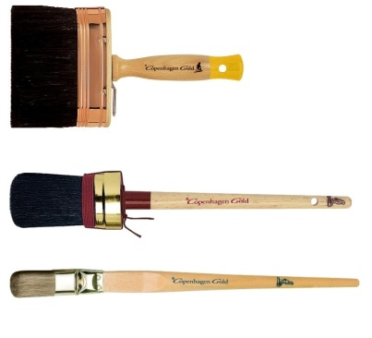

De kwast: een kwast is een steel met een bosje haren eraan.
De steel: is een handvat in de vorm van een stok.
Het touwtje: is een stevig stuk in elkaar gedraaid draad. Je gebruikt een touw om iets mee vast te binden.
Een haakje: een haakje is een krom stukje metaal of plastic.
De haartjes: haartjes is dat wat er op je hoofd groeit.

